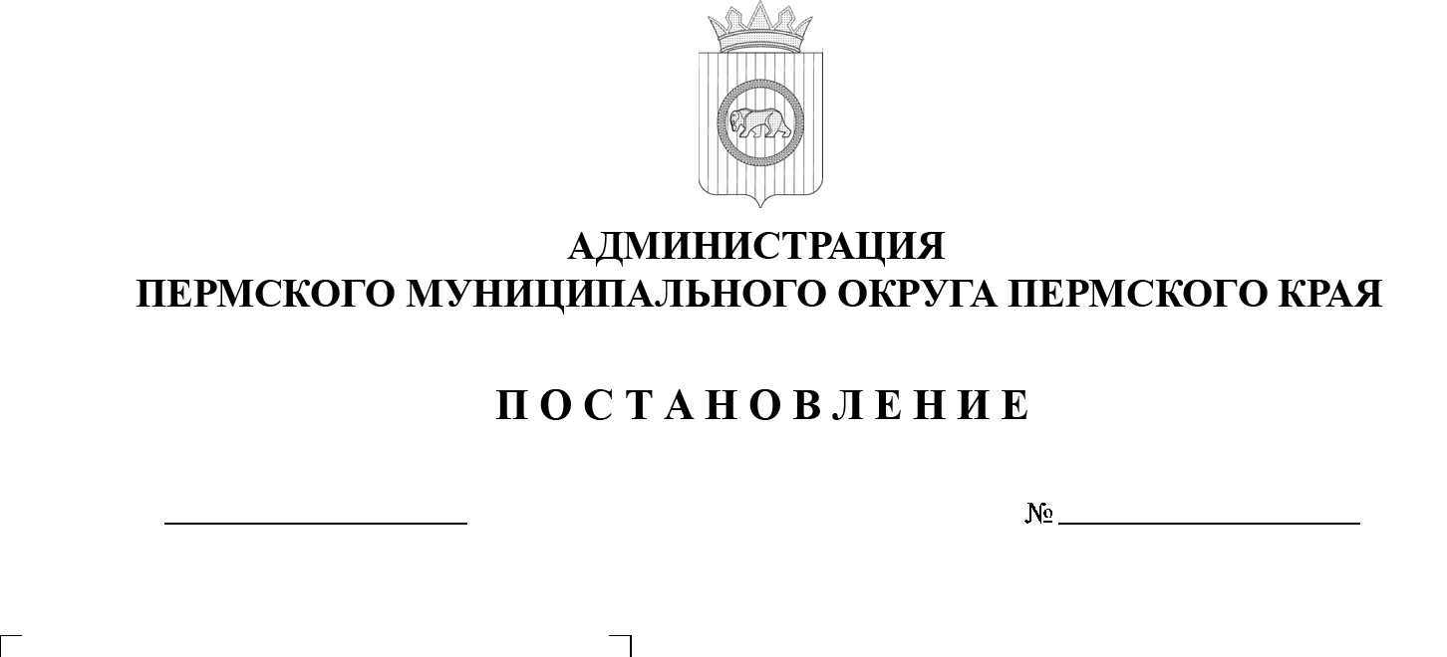
О внесении изменений
в административный регламент по предоставлению муниципальной услуги
«Об утверждении административного регламента по предоставлению муниципальной услуги «Присвоение спортивных разрядов», утвержденный постановлением администрации Пермского муниципального округа Пермского края
от 17 мая 2023 г.
№ СЭД-2023-299-01-01-05.С-348

299-2025-01-05.С-486
02.10.2025

В соответствии с пунктом 6 части 2 статьи 30 Устава Пермского муниципального округа Пермского края
администрация Пермского муниципального округа Пермского края ПОСТАНОВЛЯЕТ:
1. Внести в административный регламент по предоставлению муниципальной услуги «Присвоение спортивных разрядов», утвержденный постановлением администрации Пермского муниципального округа Пермского края от 17 мая 2023 г. № СЭД-2023-299-01-01-05.С-348, следующие изменения:
1.1 пункт 7.1 раздела II изложить в следующей редакции:
«7.1. Срок принятия решения:
- о присвоении спортивных разрядов – 19 (девятнадцать) рабочих дней
со дня регистрации Заявления и документов;
- о подтверждении спортивных разрядов – 19 (девятнадцать) рабочих дней со дня регистрации Заявления и документов»;
1.2 пункт 9 раздела II изложить в следующей редакции:
«9. Исчерпывающий перечень документов, необходимых для предоставления муниципальной услуги.
9.1. В целях присвоения спортивного разряда Заявитель представляет (направляет):
9.1.1. представление (Обращение), содержащее фамилию, имя, отчество (при наличии), дату рождения спортсмена, а также сведения о результате спортсмена, показанном на соревновании, физкультурном мероприятии, заверенное печатью (при наличии), подписью руководителя
или уполномоченного должностного лица региональной спортивной федерации;
9.1.2. копии второй и третьей страниц паспорта гражданина Российской Федерации, а также копии страниц, содержащих сведения о месте жительства,
а при его отсутствии – копии страниц паспорта гражданина Российской Федерации, удостоверяющего личность гражданина Российской Федерации
за пределами территории Российской Федерации, содержащих сведения
о фамилии, имени, отчестве (при наличии), органе, выдавшем документ, дате окончания срока действия документа (за исключением лиц, не достигших возраста 14 лет).
Для лиц, не достигших возраста 14 лет, – копия свидетельства
о рождении. В случае если свидетельство о рождении выдано на иностранном языке, необходимо направить копию, в том числе с отметкой, подтверждающей наличие гражданства Российской Федерации, проставленной должностным лицом уполномоченного органа, и ее нотариально заверенный перевод
на русский язык.
При направлении документов для присвоения спортивного разряда
в электронной форме предоставляется нотариально заверенный перевод
на русский язык, подписанный усиленной квалификационной электронной подписью нотариуса в соответствии с Федеральным законом от 06 апреля 2011 г. № 63-ФЗ «Об электронной подписи».
При направлении документов посредством Единого портала предоставляются сведения из документа, удостоверяющего личность.
9.1.3. Две фотографии размером 3 x 4 см;
9.1.4. заявление о согласии спортсмена на обработку его персональных данных;
9.1.5. заявление о согласии на обработку персональных данных, разрешенных субъектом;
9.1.6. копия организационно-распорядительного акта, подтверждающего прохождения спортсменом спортивной подготовки в организации, осуществляющей деятельность в области физической культуры и спорта
(в случае приостановления действия государственной аккредитации региональной спортивной федерации или в случае направления документов
для присвоения спортивного разряда физкультурно-спортивной организацией, включенной в перечень);
9.1.7. копия протокола или выписка из протокола, содержащего в том числе наименование соревнования, физкультурного мероприятия, наименование спортивной дисциплины, указанной в соответствии с ВРВС, дату и место проведения, пол и возрастную группу участников, распределение мест среди участников, сведения об участниках: фамилию, имя, отчество
(при наличии), дату рождения, наличие спортивного звания или спортивного разряда, результаты, показанные участниками (при наличии), принадлежность
к субъекту Российской Федерации, клубу (для командных игровых видов спорта) (за исключением международных соревнований, включенных
в календарный план международной спортивной федерации), подписанного:
9.1.7.1. председателем главной судейской коллегии соревнования, физкультурного мероприятия (главным судьей) (за исключением отдельных официальных соревнований, включенных в перечень, военно-прикладных
и служебно-прикладных видов спорта);
9.1.7.2. председателем главной судейской коллегии соревнования (главным судьей), а также заверенного печатью (при наличии), подписью руководителя или уполномоченного должностного лица физкультурно-спортивной организации, включенной в перечень (для отдельных официальных соревнований, включенных в перечень);
9.1.7.3. председателем главной судейской коллегии соревнования (главным судьей), а также заверенного печатью, подписью руководителя
или уполномоченного должностного лица федерального органа (для военно-прикладных и служебно-прикладных видов спорта).
9.1.8. Копия документа (справка, выписка) о составе и наименовании квалификационных категорий спортивных судей, подписанного председателем главной судейской коллегии соревнования, физкультурного мероприятия (главным судьей) (за исключением международных соревнований, включенных в календарный план международной спортивной федерации);
9.1.9. копии документов, подтверждающих у спортивных судей, включенных в состав судейской коллегии соревнования, физкультурного мероприятия, наличие действующей квалификационной категории спортивного судьи.
При направлении документов в электронной форме предоставляется нотариально заверенный перевод на русский язык, подписанный усиленной квалификационной электронной подписью нотариуса в соответствии
с Федеральным законом от 06 апреля 2011 г. № 63-ФЗ «Об электронной подписи».
9.1.10. Копия положения (регламента) о соревновании по военно-прикладным и служебно-прикладным видам спорта, на котором спортсмен выполнил нормы, требования и условия их выполнения по виду спорта, заверенная печатью, подписью руководителя или уполномоченного должностного лица федерального органа (для военно-прикладных и служебно-прикладных видов спорта);
9.1.11. копия документа (справка, протокол), содержащего сведения
о количестве субъектов Российской Федерации, наименовании соревнования, дате и месте проведения соревнования, возрастной группе участников, подписанного председателем главной судейской коллегии соревнования (главным судьей) (для всероссийских соревнований и межрегиональных соревнований).»;
1.3. пункт 22.2.5 изложить в следующей редакции:
«22.2.5. Срок исполнения административной процедуры –
16 (шестнадцать) дней.»;
1.4. пункт 23.2.5 изложить в следующей редакции:
«23.2.5. Срок исполнения административной процедуры –
16 (шестнадцать) дней.»;
2. Настоящее постановление опубликовать в бюллетене муниципального образования «Пермский муниципальный округ» и разместить на официальном сайте Пермского муниципального округа в информационно-телекоммуникационной сети «Интернет» (www.permokrug.ru).
3. Настоящее постановление вступает в силу со дня его официального опубликования и распространяется на правоотношения, возникшие
с 01 сентября 2025 г.
Глава муниципального округа О.Н. Андрианова

